万万没想到，数学也能和种族歧视挂上边......

原创 有里儿有面 [有理儿有面](javascript:void(0);)

**有理儿有面**

微信号 youli-youmian

功能介绍 你说是不是

2021-12-12[原文](https://mp.weixin.qq.com/s?__biz=Mzg3MjEyMTYyNg==&mid=2247547966&idx=1&sn=343125df262e7a82b609772b1e2eb0c9&chksm=cef6684bf981e15d32396354c589d1588a9a8b00a0d0aa1b189385a999664f2ce4f6b0bc4888&scene=27#wechat_redirect&cpage=16) 发表于

收录于合集





**全文共2237字，图片7张，预计阅读时间为7分钟。**

**文章首发于“有理儿有面”（youli-youmian），欢迎大家在朋友圈和微信群转发。**

**公众号及其他平台转载请在后台留言。**



▼

近日，一则关于数学和种族歧视的报道引发美国网民关注。

美媒《今日美国》（USA Today）发表了一篇名为“数学是种族主义的吗？”的报道，称相比白人和亚裔学生，其他有色人种，尤其是非裔、拉丁裔等学生在数学科目上劣势明显，后者不适应美国的数学教学方式，学校正在“改变教学方法”。

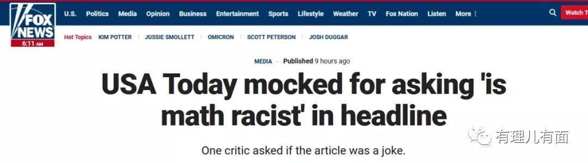

万万没想到，这样一个看似平淡无奇的话题，却刺激了美国民众关于种族歧视的敏感神经，把“数学”和“种族”这俩八竿子打不着的事结合在一起进行了一番热炒。

在网上，白人群体认为这是给非洲裔开绿灯，妨害了平等原则，事实上损害了自己的利益；而非洲裔群体则不买账，认为这是侮辱这个群体的智商水平，是种族歧视的表现，因为在美国的“政治正确”里，表述不同人种之间在智力、体质上的先天差异是令人忌讳的事情。

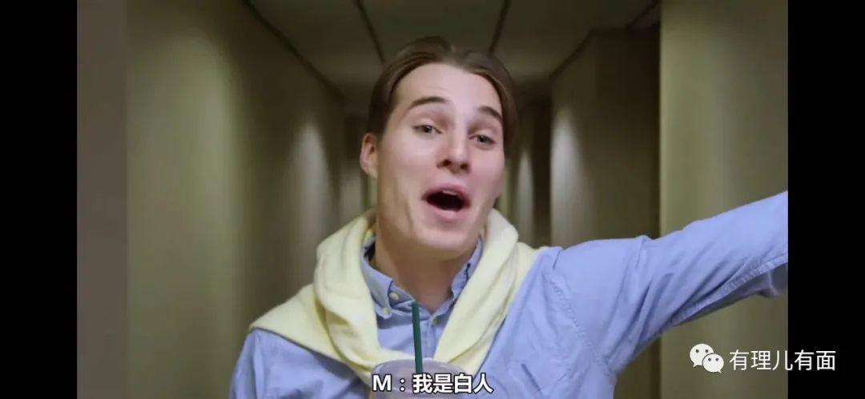

**万事不决，量子力学；闲来无事，种族歧视？**

美国搞种族歧视的理由都快玩烂了，没想到还能有新花样。

其实，也不能都怪美国民众神经紧张，毕竟美国的种族歧视问题已经根深蒂固。独立245年来，伴随着对土著印第安人的种族灭绝以及对黑奴、华工等有色人种的奴役、压迫而不断发展演变，白人至上“种族优越论”已深刻融入美国资本主义体制。

**黑人是美国在种族歧视问题上迈不过去的坎，而现如今黑人在美国已经成为“犯罪”的代名词。**

根据美国国家公共电台（NPR）的报道，自2015年以来，美国警察至少枪杀了135名手无寸铁的黑人男性和女性，其中有至少75%的当事警察是白人。

另一组数据是，2020年，美国警察开枪击毙1127人，全年只有18天没有致人死亡，非洲裔被警察杀死的概率是白人的3倍。尤其是2020年5月25日黑人乔治·弗洛伊德因警察暴力执法死亡事件，引发席卷全美的抗议示威，又一次向世界揭开了美国种族歧视问题的现状。

**在“白人至上”的大环境下，种族歧视触手无孔不入，亚裔也难以幸免。**

今年8月，美国ABC NEWS发布了一篇名为《种族仇恨加深，亚裔美国运动员喊出：“我们受够了被忽视”》的文章，列举出多名美籍亚裔运动员在赛场内外遭受到各式各样的区别对待。

美国体操运动员苏妮莎·李在接受美国有线电视新闻网的采访中表示，今年10月份她和其他亚裔女性朋友外出等车时，被路过轿车里的人喷了胡椒粉，车里的人还冲她们吼道“滚回你来的地方去”。

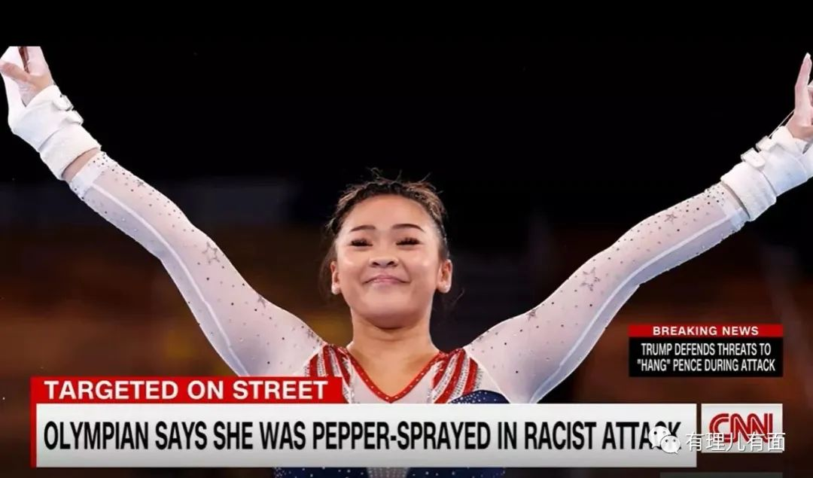

韩裔美国单板滑雪女将克洛伊·金说：“人们会因为我的亚裔身份而贬低我的体育成就。有的人在推特上私信我，让我滚回去，不要再和队里的美国白人女孩争夺金牌了”。

NBA球星林书豪也未能幸免，曾被一名球员在赛场称呼为“新冠病毒”。

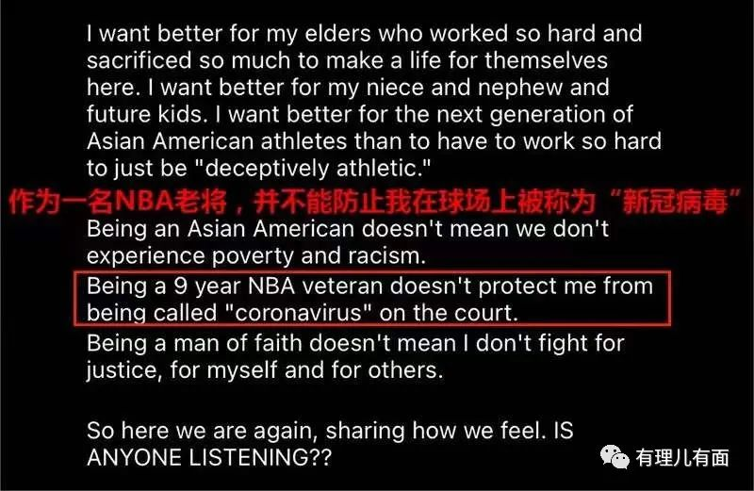

无论黑种人还是黄种人，无论体坛名人还是平民百姓，只要不是白种人，都摆脱不了被歧视的命运。不得不说，美国在搞种族歧视方面，倒是做到了“平等”。

**美国司法实践中的种族歧视**

看完有色人种的悲惨遭遇，再看看近期美国舆论关注的17岁白人少年凯尔·里滕豪斯案。

2020年8月25日，这小伙在威斯康星州基诺沙暴乱示威中充当义警，在冲突中造成两名示威者死亡，一名示威者受伤。然而，今年11月19日，他被基诺沙县巡回法院认定为正当防卫并无罪释放。

判决公布后，迅速引发非裔人士不满，他们指出若里滕豪斯是黑人，势必被定罪，还有人认为里滕豪斯的“胜利”，是美国司法的阴霾，也是种族歧视的铁证。

不仅如此，全美还爆发了数十起抗议活动，游行队伍有的举牌有的喊口号，认为里滕豪斯是“种族主义的杀手”，要求“停止白人至上”。

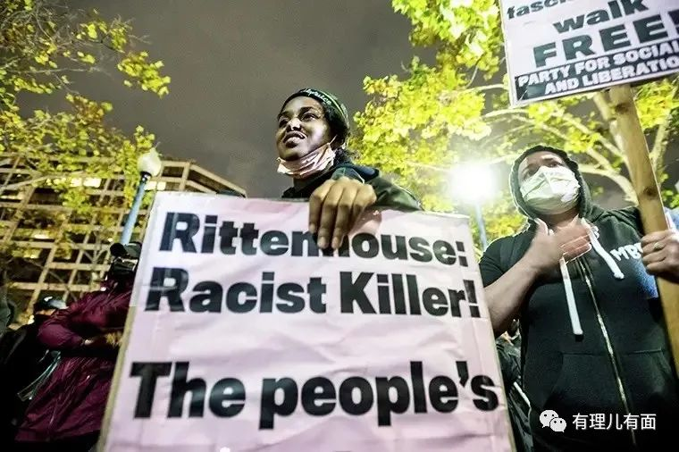

美国的司法中就是存在“肤色定罪量刑”情况，白人就是自带闪避光环，享有那不可描述的豁免特权。

**说完现实，我们再聊点精神层面的**

“奥斯卡”作为美国历史最为悠久、最具权威性和专业性的电影类奖项，近年来的“评判标准”却变了味儿。从《爱恋》、《月光男孩》到《绿皮书》，甚至连《黑豹》这种爆米花电影都能上榜获奖。当然了，有理哥绝不是说这些作品不好，但他们获奖的原因确确实实都涉及“种族歧视”话题。

**难怪网友调侃“如何才能获得奥斯卡奖？讲黑人、讲同性恋、讲种族歧视就行了”，因为一旦涉及到上述内容，必然能成为关注焦点，再吹吹“政治正确”，想不上榜都难。**

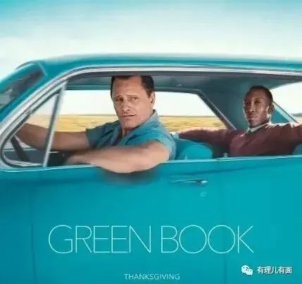

但是，当一件事被反复解读、反复提及，真相就越显得不重要。不论美国在政府政策制定或影视创作中如何强调“我们在改变，我们反对种族歧视、我们尊重每一位公民”，但往往是声音大过行动，给人的感受更多是“此地无银三百两”。

**美国人民不是傻子，眼见才为实**

当铺天盖地的新闻报道出现在眼前，种族歧视问题发在身边，谁又会相信那些“口号”？当文学作品带来的正能量被现实生存问题无情击破，美政府的各种努力显得毫无价值，这些“本末倒置”的行为就变成了讽刺。

当然了，美国政客近年来的“不懈努力”也不是毫无成效，至少成功引起了世界关注。近日，联合国少数群体问题特别报告员费尔南德·德瓦雷纳在选举、教育、宗教、刑事司法、仇恨犯罪等多个方面，揭露美国对各类少数群体的系统性歧视，指出反犹主义、反亚洲言论、仇视伊斯兰教、对拉丁社区的贬损诽谤和反移民、仇外情绪在整个国家都呈上升趋势，达到创纪录水平。

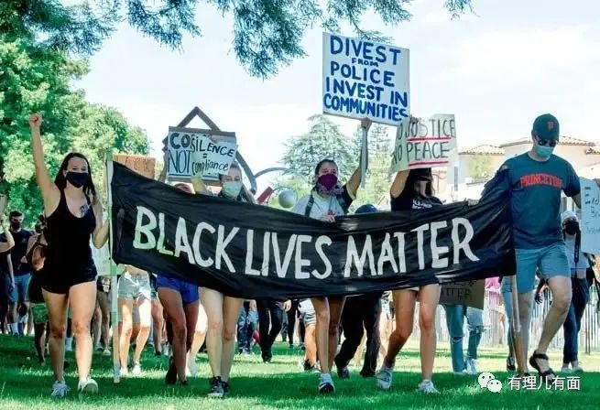

**当美国政府处心积虑的掩饰种族歧视，极力转移视线，假借所谓“民主”“人权”向其他国家发难，甚至公开抵制北京冬奥会时，殊不知在国内“傲慢与偏见”已变成现实，成为一道永远无法抹平的伤疤。**

话又说回来，如果在美国“种族歧视与数学教育”都能当作“研究课题”，那么比起解决“种族歧视”问题，攻破“费马大定理”显得是容易多了吧。

**图片源自网络**





**关注公众号：**

**有理儿有面**

**理   性｜   揭   秘｜   探   讨**







有里儿有面

**微信扫一扫赞赏作者** **赞赏**

已喜欢，对作者说句悄悄话

取消

**发送给作者**

**发送**

最多40字，当前共字

 人赞赏

上一页 1/3 下一页

长按二维码向我转账

受苹果公司新规定影响，微信 iOS 版的赞赏功能被关闭，可通过二维码转账支持公众号。

### 精选留言

用户设置不下载评论